LA MAQUETTE
Le constructeur RENAULT donne pour le véhicule automobile ESPACE IV les dimensions suivantes :  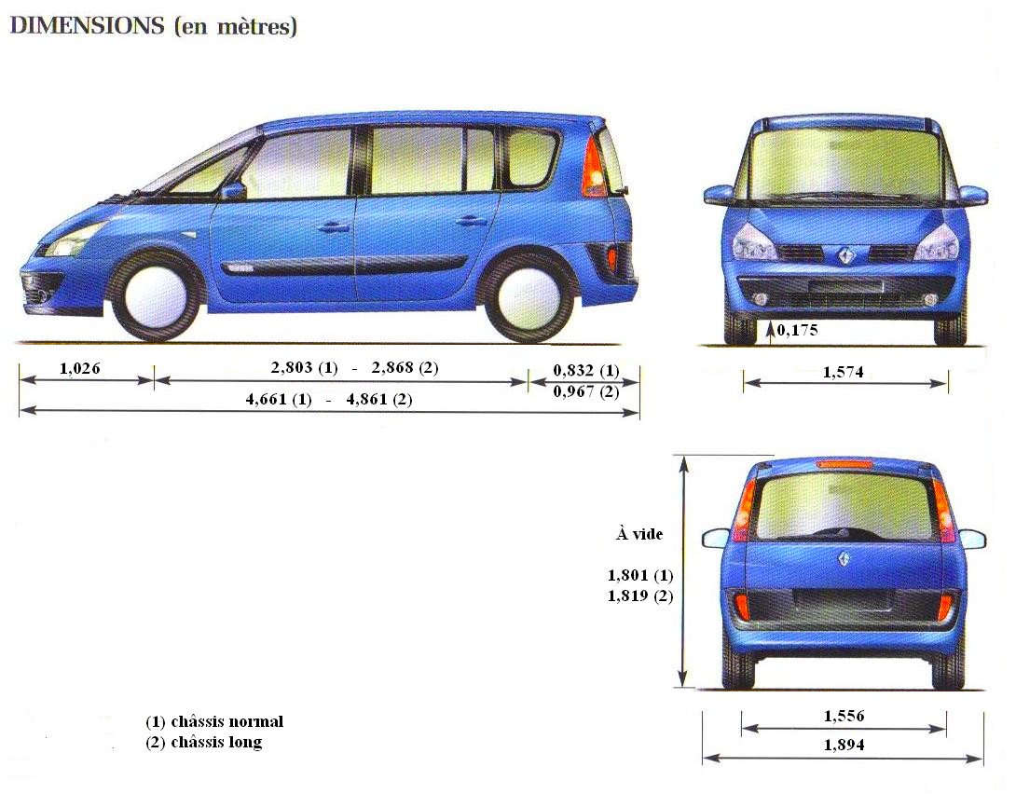  Dans une brocante, Xavier trouve la réplique exacte à l’échelle 1/20e de sa voiture, un véhicule RENAULT ESPACE IV (châssis normal). Il a chez lui une boîte parallélépipédique en verre dont les dimensions intérieures sont :  longueur L = 23,5 cm, largeur l = 9,4 cm et hauteur h = 9,1 cm.  Cette boîte est-elle assez grande pour pouvoir y exposer la maquette ?  Justifier la réponse.  Vous laisserez apparentes toutes vos recherches. Même si le travail n’est pas terminé, il en sera tenu compte dans l’évaluation. | 1 2 9 0  Item 1  1 2 9 0  Item 2  1 2 9 0  Item 3
- Mots-clés
Recherche d’information, échelle, comparaison de nombres décimaux, conversion.

- Codage et analyse des réponses
Explication des codes :
Le code 1 correspond à ce qui est attendu.
Le code 2 correspond à une réussite partielle par rapport à ce qui est attendu.
Le code 9 correspond aux autres réponses.
Le code 0 correspond à l’absence totale de toute trace de réponse ou de recherche. Si l’élève a tenté d’effacer ou a écrit une réflexion personnelle hors de propos, un code 9 sera attribué.

Item 1 : Rechercher, extraire et organiser l’information utile.
Repérage du châssis normal et association(s) effectuée(s) correcte(s) entre dimension(s) de la boîte et de la maquette code 1
Repérage du châssis normal ou association(s) effectuée(s) correcte(s) entre dimension(s) de la boîte et de la maquette code 2
Toute autre réponse code 9
Absence de réponse code 0

Item 2 : Organisation et gestion de données.
Utilisation correcte de l’échelle code 1
Traduction correcte de l’échelle (1 cm correspond à 20 cm) mais mal ou non exploitée code 2
Toute autre réponse code 9
Absence de réponse code 0

Item 3 : Nombres et calculs.
Toutes les comparaisons effectuées sont correctes code 1
Une comparaison au moins est juste et l’une est fausse code 2
Toute autre réponse code 9
Absence de réponse code 0

- Commentaires
Les comparaisons de nombres décimaux sont source de nombreuses erreurs en sixième. Qu’en est-il en troisième ? Dans l’item 3, le code 1 sera attribué dès que la comparaison de nombres décimaux sera correcte même si les nombres comparés sont erronés.
Cet exercice donne également l’occasion de vérifier les conversions d’unités de longueur.
Un prolongement possible est proposé avec la question suivante :
« Le vendeur et Xavier ont une discussion au sujet des deux longueurs de châssis proposés suivant le modèle de l’ESPACE IV.
Le vendeur affirme que le châssis long représente une augmentation de plus de 4,5 % du châssis normal.
Cette affirmation est-elle exacte ? »

